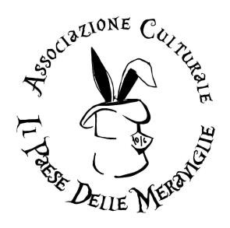

L’associazione culturale

“Il Paese delle Meraviglie”
organizza un concorso letterario di brevi racconti inediti

REGOLAMENTO

Art. 1 - Il concorso è aperto a tutti gli studenti Universitari, la partecipazione allo stesso è libera e gratuita. Essa implica l'accettazione, senza alcuna riserva o condizione, di tutte le norme del presente regolamento.

Art. 2 - Gli elaborati dovranno essere sottoforma di racconti brevi con tema libero in lingua italiana e/o sarda.

Art. 3 - Ogni scritto dovrà avere come intestazione un titolo ed il nome dell'autore.
La lunghezza dei racconti dovrà essere compresa tra i 5000 e i 20000 caratteri; nel conteggio dei caratteri verranno conteggiati anche gli spazi tra una parola ed un'altra mentre non rientreranno in tale conteggio il titolo e la firma dell'autore.
Gli scritti dovranno inoltre essere inediti e non aver ricevuto premi e/o segnalazioni in altri concorsi.

Art. 4 - Gli elaborati dovranno pervenire entro il 20/08/2013 via e-mail, in modalità allegato, con
oggetto “Concorso letterario delle Meraviglie”, al seguente indirizzo: p.dellemeraviglie@gmail.com

Art. 5 - Nella email dovranno essere indicati nome e cognome dell'autore, indirizzo completo, numero telefonico, e-mail e facoltà di appartenenza.

Art. 6 - Il giudizio della Giuria (la quale sarà formata da membri competenti e qualificati nell'amibito letterario) è insindacabile, i nomi dei componenti della Giuria e i premi saranno resi noti all'atto della premiazione.

Art. 7 - La premiazione avrà luogo a Cagliari in sede da definirsi nel mese di Settembre 2013. Tutti i partecipanti al concorso riceveranno l'invito a partecipare alla serata di premiazione alla presenza dei giurati.

Art. 8 - In relazione alla normativa di cui alla Legge 196/2003 sulla privacy i partecipanti acconsentono al trattamento, diffusione e comunicazione, anche a terzi dei dati personali richiesti ai

fini di aggiornamenti su iniziative e offerte dei dati, e di aggiornamenti su iniziative ed offerte degli organizzatori, che potranno in futuro essere promosse. Lo stesso potrà in qualsiasi momento richiedere la rettifica o la cancellazione dei dati scrivendo alla segreteria dell'organizzazione.

Art. 9 - L'organizzazione del Concorso si riserva il diritto di pubblicare le opere giudicate meritevoli su riviste, quotidiani, antologie, Internet ecc., senza alcun compenso in favore degli autori che peraltro rimangono liberi di utilizzare le proprie opere a piacimento.

17/06/2013 Il Paese delle Meraviglie

